
Merry Christmas !!!

Автор: Аскарова Ангелина Магсудовна
учитель английского языка
Лыба Надежда Васильевна
учитель музыки
МБОУ «СОШ №5»

2014 г.

Тема: «Рождество»
Класс: 3
Задачи урока:
- учебный аспект:
-формирование умения употреблять лексику по теме «Рождество» в серии языковых и речевых упражнений;
-формирование умения поддержать беседу по теме, находить необходимую информацию в прочитанном;
- повышение мотивации учения при помощи интерактивных средств обучения;
-развивающий аспект:
-развитие творческих способностей учащихся;
-воспитательный аспект:
-воспитание чувства коллективизма, доброты;
-социокультурный аспект:
-формирование представлений о традициях страны изучаемого языка и страны родного языка;
-обеспечение условий для коммуникативного использования английского языка.
Оборудование: Компьютер, проектор, экран, презентация, посвящённая рождеству в Англии.

Ход урока:

1. Орг. Момент (звучит рождественский гимн и Санта Клаус входит под музыку).
Snowmaden: ( Стук в дверь). Дети, а кто это к нам стучится? ( Д.М).
А по другому?
А кто в Англии живет? (Санта Клаус).
Правильно. (Входит Санта).
Santa Claus: Good morning, children! I am glad to see you. Do you know who I am? (дети отвечают). Let`s find out what we are going to speak about today. I have a lot of presents for you today. Please, do some tasks and you will get them.

2. Речевая зарядка
Santa Claus: Let`s remember the numerals. Connect the dots using numerals. So we know, what it is.
Snowmaden: Мы сегодня с вами вспомним числа и алфавит .Соедините точки используя числа и алфавит. По очереди и по порядку называем букву и цифру .
Если вы называете все верно, то открывается следующий слайд. И таким образом мы узнаем, кто будет гостем на уроке.
Слайды №1-18. Дети называют числа по порядку, если правильно, открывается след, слайд.
Snowmaden: Вот какая ёлочка у нас получилась! Слайд №19
Santa Claus: Yes, it is our Christmas tree. Let`s remember the names of the colours and decorate our tree. Guess the riddles, please.
Snowmaden: А теперь давайте вспомним цвета и украсим нашу елку. Слушайте загадки и называйте цвета на английском языке, если правильно. То, откроется слайд с шариком нужного цвета.
Слайды № 20-26. Снегурочка читает стихотворения о названиях цветов, если дети правильно добавляют слово, открывает слайд с шариком соответствующего цвета.
Вот Санта Клауса портрет,
Он там в наряде цвета (red)
Синеву небес люблю,
Ношу я джинсы цвета (blue)
Поля с пшеницей спелою
Радуют нас цветом (yellow)
Розы победителю падают на ринг,
Цвет их по-английски называем (pink)
Уверена, ты помнишь:
Оранжевый цвет (orange)
У елки цвет всегда один,
Зимой и летом - это (green)
3.Работа со слайдами презентации (27-33)Введение новых лексических единиц.
Santa Claus: We are going to speak about Christmas and presents you would like to get. We’ve decorated our Christmas tree and now make up the main word, using the letters. Then we know what holiday it is. (дети собирают из английских слов праздник Рождество под музыку).
Santa Claus: When do people celebrate it in England? And in Russia?
Snowmaden: (рассказ по презентации). Ребята, а вы поняли, как празднуется рождество в Англии?
Кто может рассказать? (молодцы)
А теперь послушайте историю праздника Рождества за границей.
Рождество отмечают 25 декабря. В 345 году нашей эры церковь выбрала этот день как день рождения Христа. Считается, что когда в Вифлееме родился Иисус Христос, на небе появилась звезда. Поэтому верхушку рождественской елки украшают звездой. В каждой семье украшается елка шарами, бусами, бантами и лампочками.
Традиция наряжать ели пришла из Германии. В 1513году. Священник Мартин Лютер возвращался домой и увидел, что звезды на небе как будто расположились на ели около его дома. Это показалось ему так красиво, что он решил украсить ель искусственными звездочками.
На двери дома вешается венок из веток омелы. Считается, что это растение отпугивает злых духов. Вечер накануне Рождества—Сочельник. Вся семья собирается за праздничным столом. Традиционное блюдо в этот вечер—жаренная индейка или гусь и пудинг. Люди дарят подарки друг другу и по радио и телевидению звучат рождественские песни.
Дети ложатся спать, повесив на камин или спинку кровати чулочки. Считается, что Санта Клаус приедет своей оленьи упряжке и через дымовую трубу проникнет в дом и разложит подарки по чулочкам и под елку.
Самый известный олень в его упряжке - Рудольф, у которого красный нос.
В этот вечер от дома к дому ходят люди и поют рождественские песни.
Рано утром дети бегут в гостиную и разбирают подарки под елкой. Все поздравляют друг друга с Рождеством и поют песню.
Ребята, а мы та же справляем Рождество в России или нет?
--Это семейный праздник?
--Мы наряжаем елку?
--А чем мы угощаем гостей?
--Дарим ли мы подарки друг другу?
--Поем ли мы песни?
Santa Claus: Children, help me please. Match the English and Russian words about Christmas.
Snowmaden: А сейчас мы с Вами поможем Санти собрать английские и русские слова, связанные с праздником. А то он к нам так торопился, что все рассыпал по пути. Поможем?

Christmas [‘krismes] - Рождество to get [get]- получать
Holiday [holidei] - праздник to wish [wi ]- желать
To celebrate [selebreit] - праздновать merry [meri]- веселый
To decorate [dekereit] - украшать to give [giv]- дарить Christmas tree [‘krismes tri:]- рождественская ёлка present [present]- подарок
Santa Claus [s nte’ klo:z]-Санта Клаус
После выполнения задания Санта Клауз читает слова по английский, а дети по русский просматривая слайды.
4. Физминутка «Ёлочка» см. приложение.
5. Формирование лексических навыков
Santa Claus: I see, you are tired, let’s play a little. Do you like Lotto? Put the English words into the pictures correctly. (дети собирают музыку). См. Приложение № 3
Look at the blackboard and check up. And now make the phrases, using our words.
Snowmaden: Ребята мы узнали с вами очень много новых слов о Рождестве, и давайте составим по одной фразе используя эти слова.
6. Работа с песней “Jingle bells”.
Santa Claus: Can you sing? Ok, sing song “Jingle bells”. (дети поют вместе).

7. Формирование навыков изучающего чтения
Упр.3 стр. 51 . дети читают письмо Джил про себя, затем отвечают на вопрос из задания перед текстом и изоображая ответ на листочке (приложение№1). Выполняют задание под музыку.
Santa Claus: I’m very very tired, may I sit down here.
Snowmaden: Какие молодцы, поиграли и попели, а сейчас мы с вами почитаем и удивим нашего Санта, что мы тоже знаем его язык и понимаем его. Напишите и нарисуйте с обратной стороны листка Какой подарок Джилл хочет получить на рождество? » когда закончите представьте жюри. Выполняют задание под музыку.
Santa Claus: Do you like puzzles? Collect and name the things in these pictures. (дети собирают под музыку). См. Приложение № 2
7.Работа с песней о Рождестве на русском языке.
Santa Claus: Do you know any Russian song about Christmas? What song is it? (дети поют вместе со снегуркой и Санта Клаусом)
Santa Claus: Oh, I’m very old and I don’t remember where my my bag of toys is. Can you help me again, please? Find it.
Snowmaden: Ребята, Санта очень вами доволен что вы знаете его праздник, песню, очень его порадовали. И поэтому он вам приготовил небольшой сладкий сюрприз. Но к сожалению он забыл куда его положил и чтобы его найти мешок, мы поиграем в одну игру (Холодно, тепло). Если вы рядом с мешком, то мы будем говорить Warm, а если далеко то Cold. Все понятно. (Дети ищут под музыку)
Santa Claus: Good boys and girls, you’ve found it. Give me, please. I want to give you these presents. Come here.
Snowmaden: А какой же праздник без поздравлений, Санта хочет вас поздравить и мы его, потом отпустим, а то его ведь и другие ребята ждут.
Santa Claus: I wish you a health! I wish you a wealth and always help your mum and dad! Bye-bye!
8. Подведение итогов: рефлексия и награждение победителей.
Snowmaden: Ребята, а теперь давайте порадуем нашего Санта и прикрепим к нашей ёлочке яблочки, если вам понравилось в гостях у Санта, то розовое яблочко, а если нет, то зелёное яблочко. Подходите к доске и приклеивайте своё яблочко.

Приложение №1
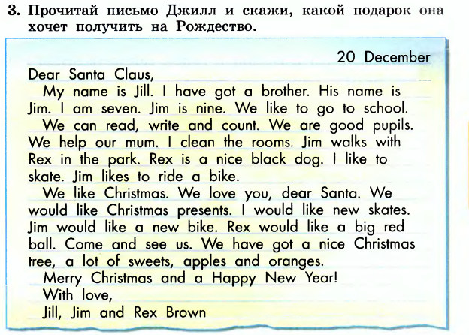

Приложение № 2

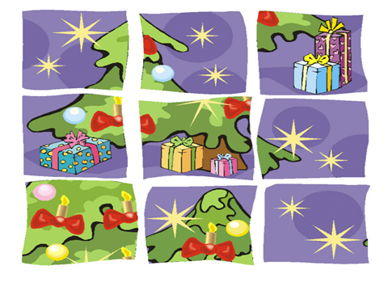

Приложение № 3

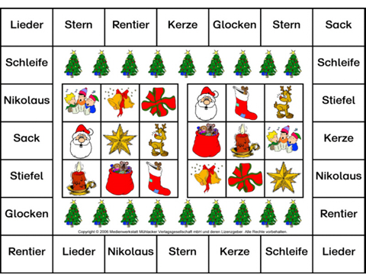

(только вместо немецких слов надо вырезать английские слова по картинкам)

